Конспект целевой прогулки «Кормушка для пичужки» (совместное с родителями мероприятие)

Посеем цветок доброты в душе крохи!
Пусть каждый ребенок России поймет:
Сегодня он даст каждой птахе по крохе,
И мир от его доброты расцветет…
Задачи:
- Формировать у детей и взрослых позитивное отношение к природе нашего края;
- Закреплять представление детей о зимующих птицах; об их жизни в зимний период; о том, чем питаются птицы;
- Активизировать словарь по теме; развивать логическое мышление, мелкую моторику;
- Воспитывать гуманное отношение к птицам; побуждать заботиться о пернатых;
- Сблизить родителей и детей в процессе проведения совместной экологической акции.
Предварительная работа:
- Проведение циклов наблюдений за птицами на участке;
- Беседы о жизни птиц зимой; о необходимости подкармливать их;
- Рассматривание иллюстраций с изображением птиц нашей местности; птиц у кормушки;
- Подвижные игры «Воробушки и кот», «Птицы в гнездышках», «Воробушки и автомобиль»;
- Конкурс среди родителей на лучшую кормушку;
- Заготовка корма для птиц.

Ход прогулки

В1: Дети, сегодня мы вышли на участок вместе с вашими мамами и папами. А что это в руках держат ваши папы?

Д: Кормушки.

В1: Правильно, кормушки. Целую неделю ваши мамы и папы мастерили кормушки, а вы им помогали. Молодцы! Посмотрите, какие замечательные кормушки у вас получились!

В1: Для чего нужны кормушки

Д: Кормить птичек

В1: Сейчас на дворе – февраль – последний месяц зимы, насекомых, которыми питаются птицы, еще нет. Семян и ягод на деревьях уже не осталось, поэтому птицы нуждаются в нашей помощи, их нужно подкармливать, чтобы они с наступлением теплых деньков радовали нас своим пением.

- Дети, посмотрите, кто это в гости к нам пожаловал?

В2 (в шапочке Каркуши): Здравствуйте, ребята, здравствуйте мамы и папы. Вы меня узнали? Меня зовут Каркуша

В1: Здравствуй, Каркуша. Мы тебя узнали. Дети, поздоровайтесь с Каркушей.
Дети здороваются.

Каркуша: Я слышала, что в этот детский сад ходят очень добрые и заботливые дети. Я получила письмо от моих друзей - птиц. Они просят вас помочь им пережить долгую зиму. А чтобы узнать, какие птички просят помощи – нужно отгадать загадки:

Любит прыгать и летать,
Хлеб и зёрнышки клевать,
Вместо «Здравствуйте» привык
Говорить всем «Чик-Чирик».
Д: Воробей.
Каркуша: «Правильно! (показывает картинку с изображением воробья). Расскажите, какой воробей?».
Ответы детей.
С желтой грудкой у окошка
Собирает шустро крошки
Отгадайте что за птица?
Называется …

Д: Синица.
Каркуша: «Молодцы! (показывает картинку с изображением синицы). А теперь расскажите про синичку».
Ответы детей.
Что за птицы? Не синицы.
Грудка алая, горит.
На снегу уселись птицы
Эти птицы - …

.Д: Снегири.

Каркуша: «Правильно! (показывает картинку с изображением снегиря). Опишите снегиря, чем примечательна эта птичка?»
Ответы детей.
Эта птица всем знакома -
Важно ходит возле дома
Кар-Кар-Кар вдруг закричит,
И спокойно улетит.
Очень хитрая персона,
А зовут её
Д: Ворона.
Каркуша: «Верно! (показывает картинку с изображением вороны). Ребятки, а ведь я тоже ворона по имени Каркуша, расскажите про ворону, какая она?».
Ответы детей
- Ай да молодцы, ребятки, всех птиц угадали. Мне очень приятно, что вы узнали всех моих друзей. Теперь я точно знаю, что вы вместе со своими мамами и папами обязательно нам поможете! А теперь мне пора лететь, до скорой встречи!
Д: До свидания, Каркуша!
В1: Мы обязательно поможем птичкам, но сначала немного согреемся, поиграем в знакомую игру. (Проводится подвижная игра «Птички в гнездышках»).
- А теперь расскажите, дети, как мы сможем позаботиться о птицах?
Ответы детей (развесим кормушки, насыплем корм)
В1: А какое угощение вы приготовили для птичек?
Ответы детей (семечки, крошки, пшено, сало).
В1: Очень хорошо. Пока мамы и папы развешивают кормушки, мы подготовим корм для птиц.
- Ой, какая неприятность: семечки с горохом перемешались! Нужно перебрать, горох – убрать, семечки – оставить.
Дети перебирают корм.
- Молодцы, ребятки. Большое спасибо. Хорошо потрудились. Сколько птиц теперь сможет пообедать в нашей столовой. Значит, им теперь не страшны голод и холод!
- И папы с мамами молодцы, все кормушки развесили! Пришло время насыпать в них корм.
Дети и взрослые насыпают корм в кормушки.
В1: Замечательно, теперь каждый день во время прогулки мы будем наблюдать, какие птицы прилетают к кормушкам, и подсыпать в кормушки свежий корм.
В2: Завершая нашу прогулку, подведем итоги конкурса на лучшую кормушку.
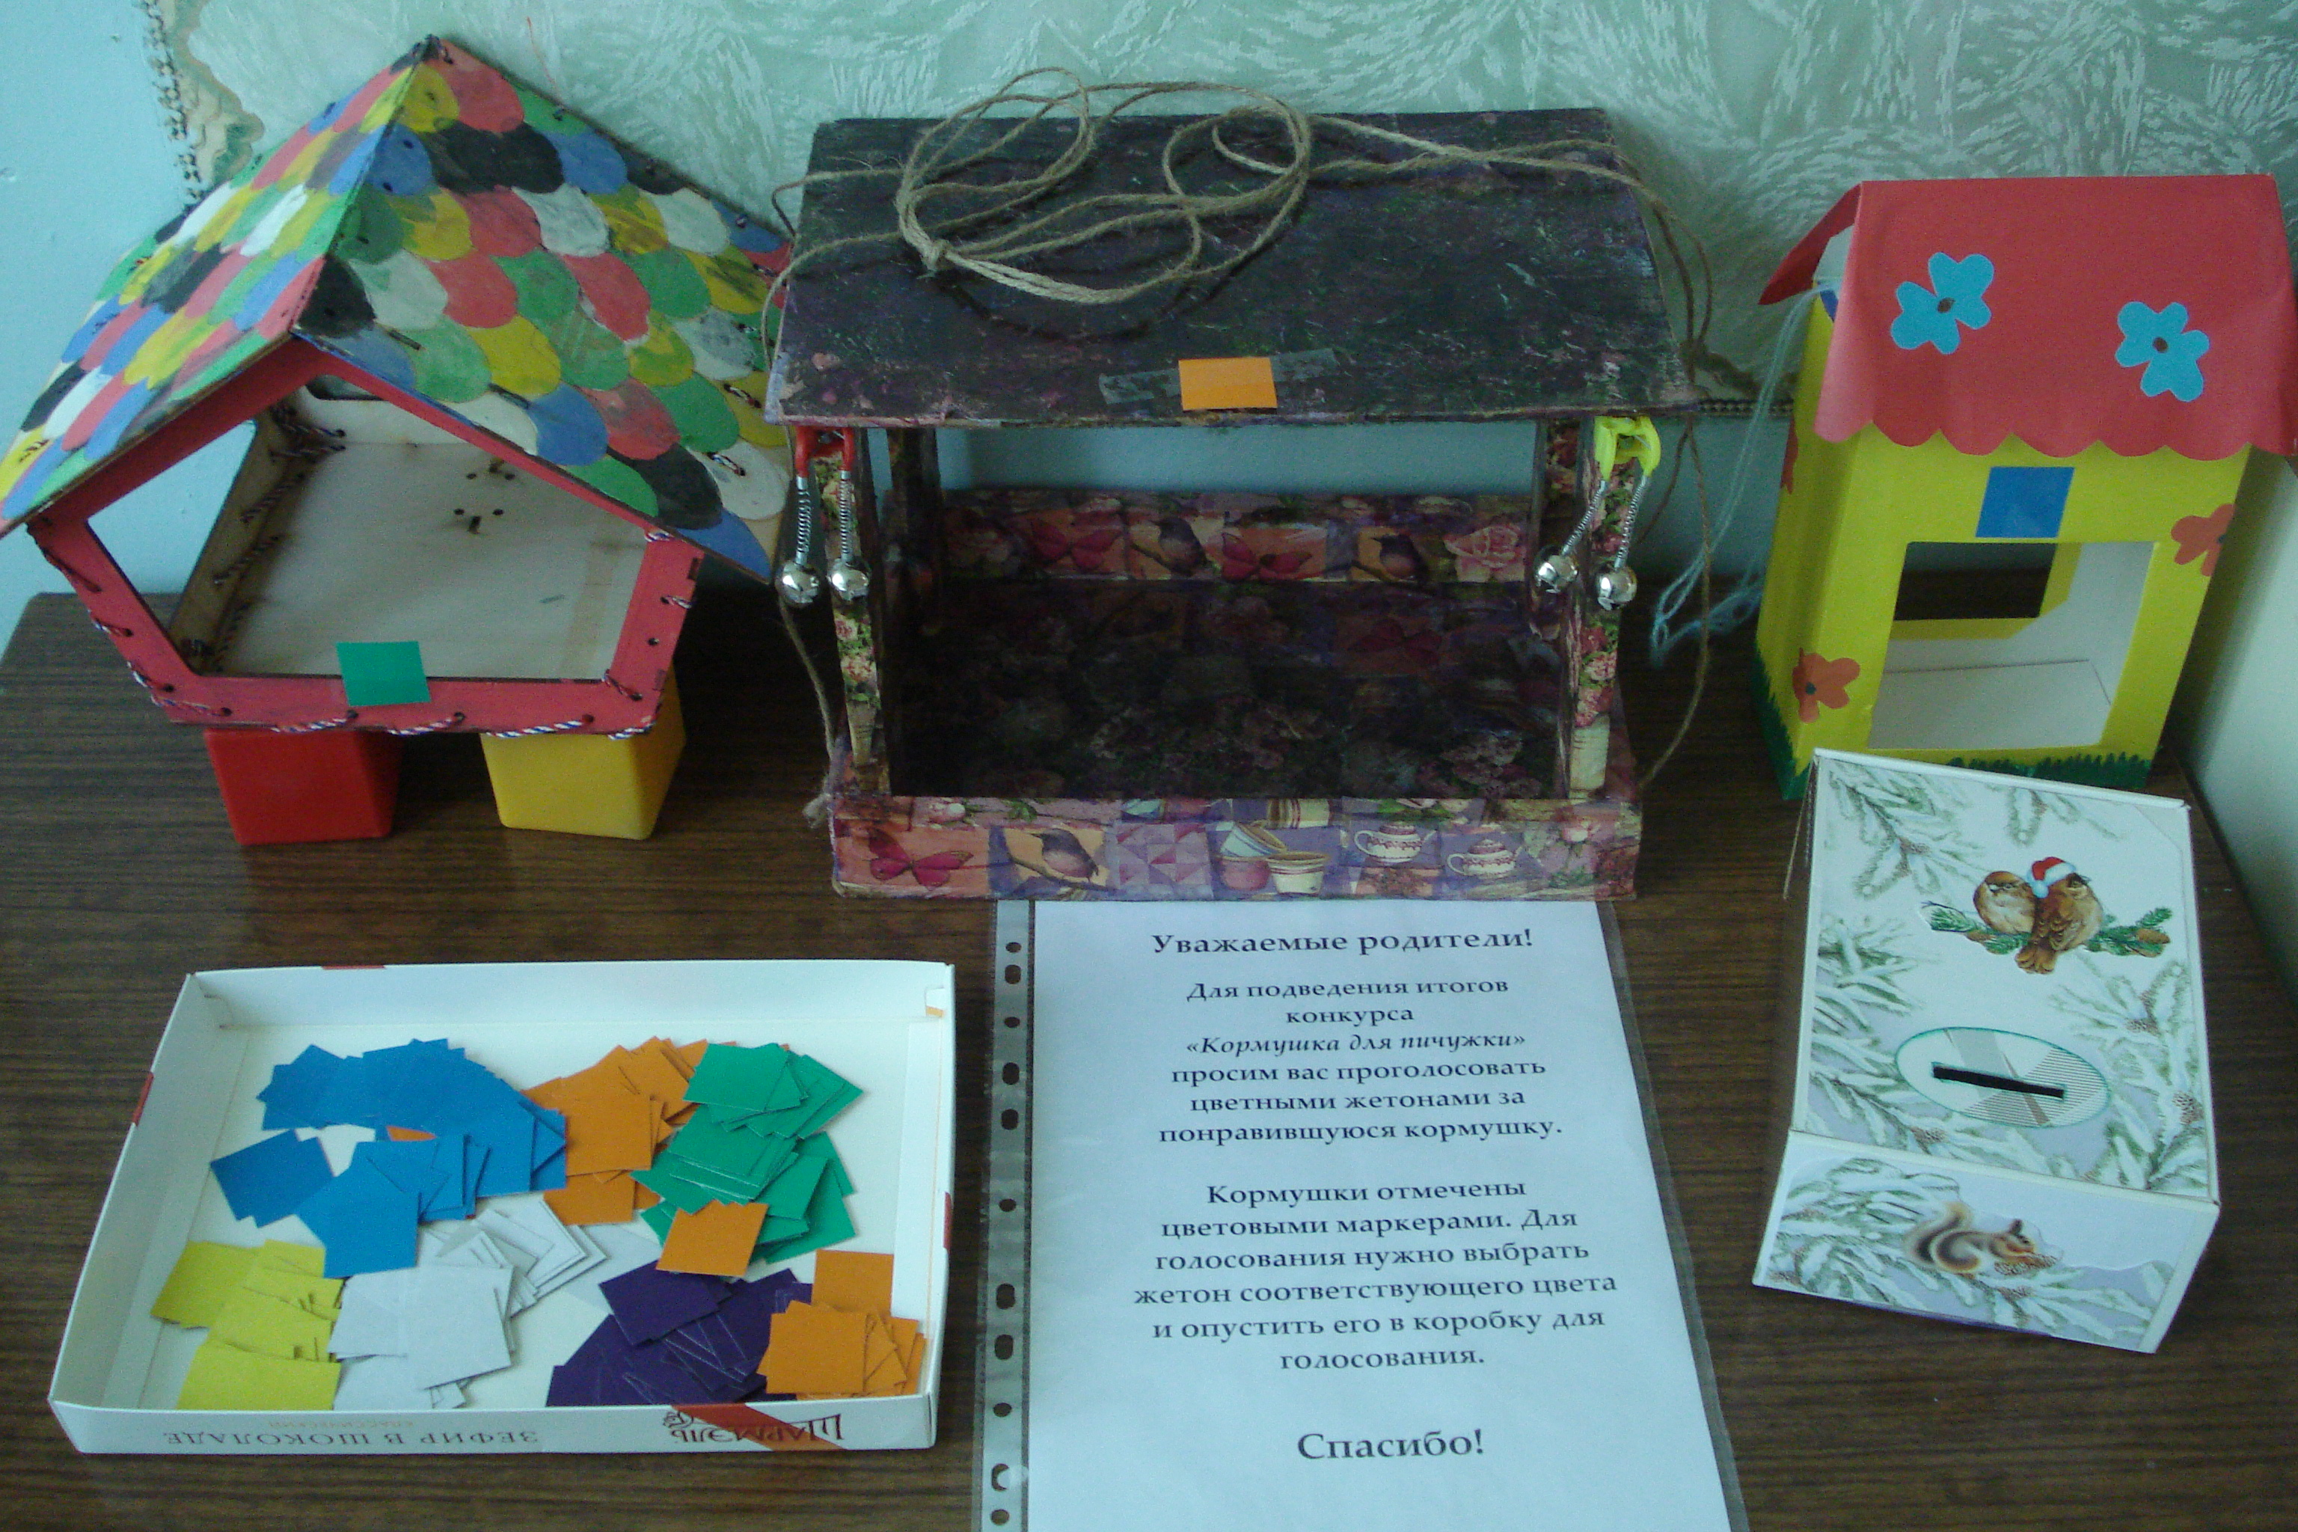
(Победители определились по итогам голосования всех родителей детей нашей группы).

Вручаются дипломы за 1-ое, 2-ое и 3-е места – победителям, грамоты – всем участникам.

Воспитатели благодарят родителей за активное участие в жизни дошкольного учреждения.

Дети и родители фотографируются на память.

Используемая литература:
1. Шорыгина Т. А. Птицы. Какие они? – Изд.: Гном и Д, 2019
2. Шорыгина Т. А. Зеленые сказки. Экология для малышей. – Изд.: Книголюб, 2020
3. Дронова Т. Н. Вместе с семьей. – Изд.: Росмэн, 2017.

